

Commune recherchée :
80350 Mers-les-Bains

Ce rapport de risques est délivré à titre informatif.
Il a pour but de vous montrer une vision simplifiée des risques naturels et technologiques situés près de chez vous.
Vous pouvez consulter nos conditions d'utilisation sur :
georisques.gouv.fr/cgu

Géorisques est réalisé en partenariat entre le Ministère de la Transition écologique et de la Cohésion des territoires et le BRGM.
80350 Mers-les-Bains

7 Risques naturels identifiés :

 | 
 |  |  |  |  |  |  |  | sur ma commune :
 |  |  | INONDATION |  |  |  |  | sur ma commune :

 | 
 |  |  |  |  |  |  |  | sur ma commune :
 |  |  | REMONTÉE DE NAPPE |  |  |  |  | sur ma commune :

 | 
 |  |  |  |  |  |  |  | sur ma commune :
 |  |  | RISQUES CÔTIERS (SUBMERSION MARINE, TSUNAMI) |  |  |  |  | sur ma commune :

 | 
 |  |  |  |  |  |  |  | sur ma commune :
 |  |  | SÉISME |  |  |  |  | sur ma commune :

 | 
 |  |  |  |  |  |  |  | sur ma commune :
 |  |  | MOUVEMENTS DE TERRAIN |  |  |  |  | sur ma commune :

 | 
 |  |  |  |  |  |  |  | sur ma commune :
 |  |  | RETRAIT GONFLEMENT DES ARGILES |  |  |  |  | sur ma commune :

 | 
 |  |  |  |  |  |  |  | sur ma commune :
 |  |  | RADON |  |  |  |  | sur ma commune :

 | 
 |  |  |  |  |  |  |  | sur ma commune :
 |  |  | RECUL DU TRAIT DE COTE |  |  |  |  | sur ma commune :

4 Risques technologiques identifiés :

 | 
 |  |  |  |  |  |  |  | sur ma commune :
 |  |  | INSTALLATIONS INDUSTRIELLES CLASSÉES (ICPE) |  |  |  |  | sur ma commune :
 |  |  | INSTALLATIONS INDUSTRIELLES CLASSÉES (ICPE) |  |  |  | 

80350 Mers-les-Bains
 | 
 |  |  |  |  |  |  |  | sur ma commune :
 |  |  | CANALISATIONS DE TRANSPORT DE MATIÈRES DANGEREUSES |  |  |  |  | sur ma commune :

 | 
 |  |  |  |  |  |  |  | sur ma commune :
 |  |  | NUCLÉAIRE |  |  |  |  | sur ma commune :

 | 
 |  |  |  |  |  |  |  | sur ma commune :
 |  |  | POLLUTION DES SOLS |  |  |  |  | sur ma commune :

 |  |  |  |  |  |  |  |  |  |  |  |  |  |  |  |  |  | 80350 Mers-les-Bains
 |  | Risque d'inondation sur Mers-les-bains
 |  |  |  | Risque sur la commune |  |  |  |  |  |  |  |  | 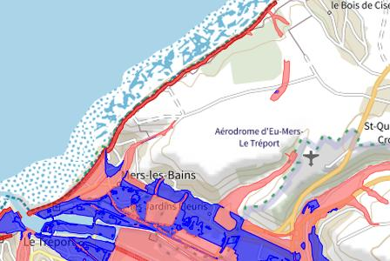
 | L'inondation est une submersion, rapide ou lente, d'une zone habituellement hors de l'eau.
 | Les types de risques d'inondation sur ma commune
Par ruissellement et coulée de boue
L'inondation par ruissellement se produit lorsque les eaux de pluie ne peuvent pas ou plus s'infiltrer dans le sol. En ville, ces eaux de pluies peuvent saturer rapidement les réseaux d'évacuation et emprunter alors les rues en créant des courants dangereux. En milieu rural, le ruissellement peut se transformer en coulée de boue.
Par remontées de nappes naturelles
En cas de précipitations de longue durée, le niveau de la nappe phréatique, excessivement chargée, peut remonter à la surface du sol, et inonder les zones alentours.

 |  |  |  |  |  |  |  |  |  |  |  |  | 
 | Informations détaillées :
PPRN : PPR Multi-Bresle (80DDTM20060002)

Le plan de prévention des risques naturels (PPRN) de type Inondation nommé PPR Multi-Bresle a été prescrit sur votre commune.
Le PPR couvre les aléas suivants :
Inondation
Par une crue à débordement lent de cours d'eau
Par ruissellement et coulée de boue
Par remontées de nappes naturelles
Ce PPR couvre également les aléas suivants :
Mouvements de terrain
Risques côtiers (submersion marine, tsunami)
Votre commune est concernée par un plan de zonage couvrant les règlements suivants :
- 02 : Prescriptions
- 03 : Interdiction
- 04 : Interdiction stricte
Date de prescription : 04/09/2006
Le plan de prévention des risques est un document réalisé par l'État qui interdit de construire dans les zones les plus exposées et encadre les constructions dans les autres zones exposées.
Pour avoir le règlement complet et l'ensemble des détails du PPR, vous pouvez consulter le site de votre préfecture.

 |  |  |  |  |  |  |  |  |  |  |  |  |  | 80350 Mers-les-Bains
 |  | Risque d'inondation sur Mers-les-bains
AZI : AZI BRESLE
L'atlas des zones inondables (AZI) vise à faciliter la connaissance des risques d'inondations par les collectivités territoriales, les services de l'État et le public.

PAPI : PAPI d'intention Bresle - Authie
Votre commune bénéficie d'un programme d'actions de prévention des inondations (PAPI) dont l'identifiant est 80DREAL20140005.
Il couvre les aléas et sous aléas :
Inondation
Par submersion marine
Ce programme vise à réduire les conséquences des inondations sur les personnes et les biens. Un PAPI peut ouvrir droit à des subventions au profit des habitants et les petites entreprises, pour les aides à réaliser des travaux de réduction de la vulnérabilité de leur habitation ou de leur bâtiment.

DDRM : DDRM80
Dans son Dossier Départemental des Risques Majeurs (DDRM), la préfecture a classé votre commune à risque pour les aléas et sous aléas :
Inondation
Par ruissellement et coulée de boue
Par remontées de nappes naturelles

 |  |  |  | 5 inondations classées en catastrophe naturelle dans ma commune :
 |  |  |  | Une CATNAT est une Catastrophe Naturelle, liée à un phénomène ou conjonction de phénomènes dont les effets sont particulièrement dommageables. Lorsqu'une catastrophe naturelle frappe un territoire, on dit que "le territoire est en état de catastrophe naturelle".
 |  |  |  | Code NOR |  | Libellé |  | Début le |  |  | Sur le journal officiel du
 |  |  |  | INTE0100460A |  | Inondations et/ou Coulées de Boue |  | 07/07/2001 |  |  | 11/08/2001
 |  |  |  | INTE9900627A |  | Inondations et/ou Coulées de Boue |  | 25/12/1999 |  |  | 30/12/1999
 |  |  |  | ECOZ900007A |  | Inondations et/ou Coulées de Boue |  | 26/02/1990 |  |  | 12/04/1990
 |  |  |  | INTE8800136A |  | Inondations et/ou Coulées de Boue |  | 22/01/1988 |  |  | 21/04/1988
 |  |  |  | NOR19850111 |  | Inondations et/ou Coulées de Boue |  | 22/11/1984 |  |  | 26/01/1985
 |  |  |  |  |  |  |  |  |  |  |  |  |  |  |  |  |  | 80350 Mers-les-Bains
 |  | Risque de remontées de nappe sur Mers-les-bains
 |  |  |  | Risque sur la commune |  |  |  |  |  |  |  |  | 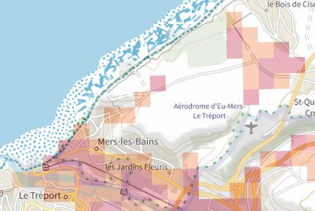
Une inondation par remontée de nappe se produit lorsque la nappe phréatique (le réservoir d'eau souterrain) sature le sol et remonte à la surface, souvent après des pluies prolongées ou des crues.
Les remontées de nappes peuvent provoquer l'inondation de caves et engendrer l'endommagement du bâti, notamment du fait d'infiltrations dans les murs. A long terme, des infiltrations dans les murs peuvent désagréger les mortiers. Il faut être très prudent lors des opérations de pompage lorsque des caves ont été inondées afin de ne pas fragiliser les murs à cause d'une différence de pression exercée par l'eau.
 |  |  |  |  |  |  |  |  |  |  |  |  | 
 | Informations détaillées :
REMONTÉE DE NAPPES :
Votre niveau d'exposition aux remontées de nappes est : Zones potentiellement sujettes aux débordements de nappe.
L'indication de fiabilité associé à votre zone est : FORTE

PAPI : PAPI d'intention Bresle - Authie
Votre commune bénéficie d'un programme d'actions de prévention des inondations (PAPI) dont l'identifiant est 80DREAL20140005.
Il couvre les aléas et sous aléas :
Inondation
Par submersion marine
Ce programme vise à réduire les conséquences des inondations sur les personnes et les biens. Un PAPI peut ouvrir droit à des subventions au profit des habitants et les petites entreprises, pour les aides à réaliser des travaux de réduction de la vulnérabilité de leur habitation ou de leur bâtiment.

80350 Mers-les-Bains
Risques côtiers sur Mers-les-bains
Risque sur la commune
Les risques littoraux sont causés par plusieurs types de phénomènes.
• La submersion marine : c'est une inondation temporaire des zones côtières par la mer dans des conditions météorologiques et de marée défavorables (augmentation du niveau moyen de la mer pendant une dépression,déferlement de fortes vagues).
• Les tsunamis : ce sont des vagues de grande hauteur, provoquées par des séismes ou des séismes sous-marins. Les vagues peuvent atteindre plusieurs mètres de hauteur sur certains territoires d'outre-mer.
• Le changement climatique a pour conséquence une augmentation du niveau moyen de la mer, ce qui aggrave aussi les risques littoraux.
Informations détaillées :
PPRN : PPR Multi-Bresle (80DDTM20060002)
Le plan de prévention des risques naturels (PPRN) de type Risques côtiers (submersion marine, tsunami) nommé PPR Multi-Bresle a été prescrit sur votre commune.
Le PPR couvre les aléas suivants :
Inondation
Par submersion marine
Ce PPR couvre également les aléas suivants :
Mouvements de terrain
Inondation
Votre commune est concernée par un plan de zonage couvrant les règlements suivants :
- 02 : Prescriptions
- 03 : Interdiction
- 04 : Interdiction stricte
Date de prescription : 04/09/2006
Le plan de prévention des risques est un document réalisé par l'État qui interdit de construire dans les zones les plus exposées et encadre les constructions dans les autres zones exposées.
Pour avoir le règlement complet et l'ensemble des détails du PPR, vous pouvez consulter le site de votre préfecture.

 |  |  |  |  |  |  |  |  |  |  |  |  |  | 80350 Mers-les-Bains
 |  | Risques côtiers sur Mers-les-bains
PAPI : PAPI d'intention Bresle - Authie
Votre commune bénéficie d'un programme d'actions de prévention des inondations (PAPI) dont l'identifiant est 80DREAL20140005.
Il couvre les aléas et sous aléas :
Inondation
Par submersion marine
Ce programme vise à réduire les conséquences des inondations sur les personnes et les biens. Un PAPI peut ouvrir droit à des subventions au profit des habitants et les petites entreprises, pour les aides à réaliser des travaux de réduction de la vulnérabilité de leur habitation ou de leur bâtiment.

DDRM : DDRM80
Dans son Dossier Départemental des Risques Majeurs (DDRM), la préfecture a classé votre commune à risque pour les aléas et sous aléas :
Inondation
Par submersion marine

 |  |  |  | 2 évènements liés aux risques côtiers classés en catastrophe naturelle dans ma commune :
 |  |  |  | Une CATNAT est une Catastrophe Naturelle, liée à un phénomène ou conjonction de phénomènes dont les effets sont particulièrement dommageables. Lorsqu'une catastrophe naturelle frappe un territoire, on dit que "le territoire est en état de catastrophe naturelle".
 |  |  |  | Code NOR |  | Libellé |  | Début le |  |  | Sur le journal officiel du
 |  |  |  | INTE9700395A |  | Chocs Mécaniques liés à l'action des |  | 28/10/1996 |  |  | 11/10/1997
 |  |  |  | ECOZ900007A |  | Chocs Mécaniques liés à l'action des |  | 26/02/1990 |  |  | 12/04/1990
 |  |  |  |  |  |  |  |  |  |  |  |  |  |  |  |  |  | 80350 Mers-les-Bains
 |  | Risque de séisme sur Mers-les-bains
 |  |  |  | Risque sur la commune |  |  |  |  |  |  |  |  | 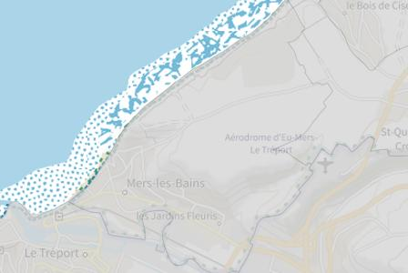
Les tremblements de terre naissent généralement dans les profondeurs de l'écorce terrestre et causent des secousses plus ou moins violentes à la surface du sol. Généralement engendrés par la reprise d'un mouvement tectonique le long d'une faille, ils peuvent avoir pour conséquence d'autres phénomènes : mouvements de terrain, raz de marée, liquéfaction des sols (perte de portance), effet hydrologique.
Certains sites, en fonction de leur relief et de la nature du sol, peuvent amplifier les mouvements créés par le séisme. On parle alors d'effet de site. On caractérise un séisme par sa magnitude (énergie libérée) et son intensité (effets observés ou ressentis par l'homme, ampleurs des dégâts aux constructions).
 |  |  |  |  |  |  |  |  |  |  |  |  | 
 | Informations détaillées :
SÉISME : Échelle règlementaire et obligations associées
Sur l'échelle règlementaire, à votre adresse, le risque sismique est de 1/5.
Pour votre sécurité, à partir d'un risque de niveau 2, des obligations en cas de travaux ou de construction sont liées à prévenir votre risque sismique. Vous pouvez les consulter sur cette fiche.

 |  |  |  |  |  |  |  |  |  |  |  |  |  |  |  |  | 80350 Mers-les-Bains
 |  | Risque de mouvements de terrain sur Mers-les-bains
 |  |  |  | Risque sur la commune |  |  |  |  |  |  |  | 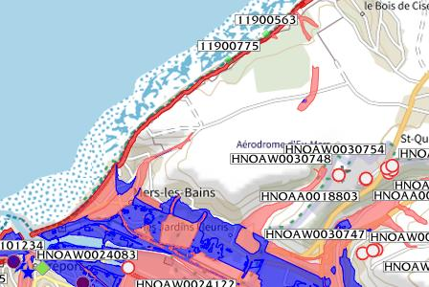
Les mouvements de terrain regroupent un ensemble de déplacements, plus ou moins brutaux, du sol ou du sous-sol.
Les volumes en jeu peuvent aller de quelques mètres cubes à plusieurs millions de mètres cubes.
Les déplacements peuvent être lents (quelques millimètres par an) à très rapides (quelques centaines de mètres par jour).
Généralement, les mouvements de terrain mobilisant un volume important sont peu rapides. Ces phénomènes sont souvent très destructeurs, car les aménagements humains y sont très sensibles et les dommages aux biens sont considérables et souvent irréversibles.
 |  |  |  |  |  |  |  |  |  |  |  | 
 | Informations détaillées :
 |  |  |  |  |  |  |  |  |  |  |  |  |  | 80350 Mers-les-Bains
 |  | Risque de mouvements de terrain sur Mers-les-bains
PPRN : PPR Multi-Bresle (80DDTM20060002)
Le plan de prévention des risques naturels (PPRN) de type Mouvements de terrain nommé PPR Multi-Bresle a été approuvé sur votre commune.
Le PPR couvre les aléas suivants :
Mouvement de terrain
Eboulement ou chutes de pierres et de blocs
Recul du trait de côte et de falaises
Ce PPR couvre également les aléas suivants :
Inondation
Risques côtiers (submersion marine, tsunami)
Votre commune est concernée par un plan de zonage couvrant les règlements suivants :
- 02 : Prescriptions
- 03 : Interdiction
- 04 : Interdiction stricte
Date de prescription : 04/09/2006
Date d'approbation : 13/02/2018
Le plan de prévention des risques est un document réalisé par l'État qui interdit de construire dans les zones les plus exposées et encadre les constructions dans les autres zones exposées.
Pour avoir le règlement complet et l'ensemble des détails du PPR, vous pouvez consulter le site de votre préfecture.

DDRM : DDRM80
Dans son Dossier Départemental des Risques Majeurs (DDRM), la préfecture a classé votre commune à risque pour les aléas et sous aléas :
Mouvement de terrain
Avancée dunaire

 |  |  |  | 2 Mouvements de terrain classés en catastrophe naturelle dans ma commune :
 |  |  |  | Une CATNAT est une Catastrophe Naturelle, liée à un phénomène ou conjonction de phénomènes dont les effets sont particulièrement dommageables. Lorsqu'une catastrophe naturelle frappe un territoire, on dit que "le territoire est en état de catastrophe naturelle".
 |  |  |  | Code NOR |  | Libellé |  | Début le |  |  | Sur le journal officiel du
 |  |  |  | INTE9900627A |  | Mouvement de Terrain |  | 25/12/1999 |  |  | 30/12/1999
 |  |  |  | NOR19850111 |  | Mouvement de Terrain |  | 22/11/1984 |  |  | 26/01/1985
  Liste des mouvements de terrain recensés dans un rayon de 100m en annexe 1.
 |  |  |  |  |  |  |  |  |  |  |  |  |  |  |  |  |  | 80350 Mers-les-Bains
 |  | Risque de retrait gonflement des argiles sur Mers-les-bains
 |  |  |  | Risque sur la commune |  |  |  |  |  |  |  |  | 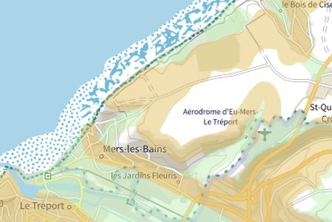
 | Les sols qui contiennent de l'argile gonflent en présence d'eau (saison des pluies) et se tassent en saison sèche. Ces mouvements de gonflement et de rétractation du sol peuvent endommager les bâtiments (fissuration). Les maisons individuelles qui n'ont pas été conçues pour résister aux mouvements des sols argileux peuvent être significativement endommagées. C'est pourquoi le phénomène de retrait et de gonflement des argiles est considéré comme un risque naturel. Le changement climatique, avec l'aggravation des périodes de sécheresse, augmente ce risque.
 |  |  |  |  |  |  |  |  |  |  |  |  | 
 | Informations détaillées :
RGA : Échelle règlementaire et obligations associées
Sur l'échelle règlementaire, à votre adresse, le risque de gonflement des argiles et de 2/3.
Pour votre sécurité, des obligations en cas de travaux ou de construction sont liées à prevenir le risque.

 |  |  |  |  |  |  |  |  |  |  |  |  |  |  |  |  |  | 80350 Mers-les-Bains
 |  | Risque radon sur Mers-les-bains
 |  |  |  | Risque sur la commune |  |  |  |  |  |  |  |  | 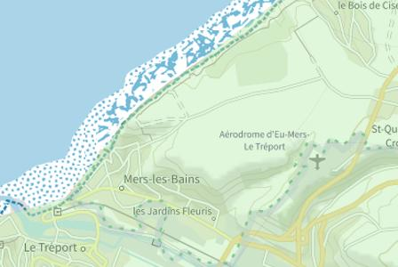
 | Le radon est un gaz radioactif naturel. Il est présent dans le sol, l'air et l'eau. Il présente principalement un risque sanitaire pour l'homme lorsqu'il s'accumule dans les bâtiments.
 |  |  |  |  |  |  |  |  |  |  |  |  | 
 | Informations détaillées :
RADON : Potentiel radon faible : recommandations et obligations
Sur l'échelle règlementaire dans votre commune, le potentiel radon est de 1/3.
Pour votre sécurité, lorsque le potentiel radon est élevé (niveau 3), il existe des recommandations et une obligation d'informer les acquéreurs ou locataires. Vous pouvez les consulter sur cette fiche.

80350 Mers-les-Bains
Recul du trait de côte sur Mers-les-bains
Risque sur la commune
Votre commune fait partie des communes listées comme devant adapter leur politique d'aménagement au recul du trait de côte : Lien vers l'information officielle
Pour en savoir plus, renseignez-vous auprès de votre mairie.
Géorisques ne possède pas de données cartographiques sur ce risque à ce jour
 |  |  |  |  |  |  |  |  |  |  |  |  |  |  |  |  |  | 80350 Mers-les-Bains
 |  | Risque lié aux installations industrielles classées (ICPE) sur Mers-les-bains
 |  |  |  | Risque sur la commune |  |  |  |  |  |  |  |  | 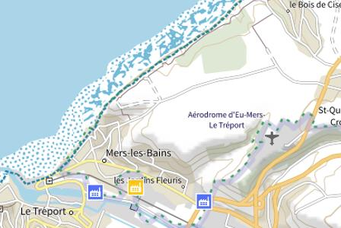
Les installations classées pour la protection de l'environnement (ICPE) sont les exploitations industrielles ou agricoles susceptibles de créer des risques ou de provoquer des pollutions ou nuisances, notamment pour la sécurité et la santé des riverains.
Les établissements Seveso stockent ou manipulent des quantités importantes de substances et mélanges dangereux.
Les établissements Seveso seuil haut stockent plus de substances et mélanges dangereux que les établissements Seveso seuil bas.
Les établissements relevant des rubriques 4XXX sont des établissements qui stockent ou manipulent des substances et mélanges dangereux et sont autorisés ou enregistrés pour cette activité.
 |  |  |  |  |  |  |  |  |  |  |  |  | 
 | Les types de risques installations industrielles classées (ICPE) sur
1 entreprise(s) SEVESO seuil bas sur la commune
2 installation(s) classée(s) non SEVESO manipulant des substances et mélanges dangereux sur la commune

 | Informations détaillées :
 |  |  |  |  |  |  |  |  |  |  |  |  |  |  |  |  | 80350 Mers-les-Bains
 |  | Canalisations de transport de matières dangereuses sur Mers-les-bains
 |  |  |  | Risque sur la commune |  |  |  |  |  |  |  | 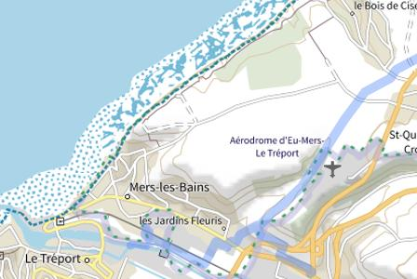
 | Les canalisations sont fixes et protégées. En général, elles sont enterrées à au moins 80 cm de profondeur. Les canalisations sont utilisées pour le transport sur grandes distances du gaz naturel (gazoducs), des hydrocarbures liquides ou liquéfiés (oléoducs, pipelines), de certains produits chimiques (éthylène, propylène…) et de la saumure (saumoduc).
 |  |  |  |  |  |  |  |  |  |  |  | 
 |  |  |  |  |  |  |  |  |  |  |  |  |  |  |  |  |  |  |  |  | 80350 Mers-les-Bains
 |  | Risque d'accident nucléaire à proximité sur Mers-les-bains
 |  |  |  | Risque sur la commune |  |  |  |  |  |  |  |  |  |  | 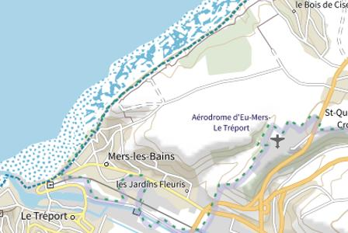
 | Les installations nucléaires de base (INB) sont des installations qui, de par leur nature ou en raison de la quantité ou de l'activité des substances radioactives qu'elles contiennent, sont soumises à des dispositions particulières en vue de protéger les personnes et l'environnement.
 |  |  |  |  |  |  |  |  |  |  |  |  |  |  | 
 | Informations détaillées :
Campagne iode 2024 et 2025 :
Cette mise à disposition concerne l'ensemble des personnes résidant ou travaillant dans la zone du PPI de l'installation nucléaire, sauf pour les centrales nucléaires EDF où la mise à disposition est limitée à 10km autour de celles-ci. Lien vers le site santé.fr.

 |  |  |  |  |  | Le tableau ci-dessous répertorie les installations nucléaires de base à proximité
 |  |  |  |  |  | Nom de l'installation |  |  |  |  |  | Commune |  |  |  |  | Exploitant |  |  |  |  | Risque Iode
 |  |  |  |  |  | Centrale nucléaire de Penly |  |  |  |  |  | PETIT-CAUX |  |  |  |  | EDF |  |  |  |  | Oui
 |  |  |  |  |  |  |  |  |  |  |  |  |  |  |  |  | 80350 Mers-les-Bains
 |  | Risque de pollution des sols sur Mers-les-bains
 |  |  |  | Risque sur la commune |  |  |  |  |  |  |  | 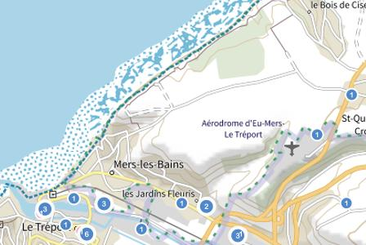
 | Un site pollué est un site qui, du fait d'anciens dépôts de déchets ou d'infiltration de substances polluantes, présente une pollution susceptible de provoquer une nuisance ou un risque pérenne pour les personnes ou l'environnement.
 | Les types de Pollution des sols sur ma commune
6 ancien(s) site(s) industriel(s) ou activité(s) de service sur la commune.
La carte des anciens sites industriels et activités de services recense les anciennes activités susceptibles d'être à l'origine d'une pollution des sols. Il peut s'agir d'anciennes activités industrielles ou encore d'anciennes activités de services potentiellement polluantes. La CASIAS ne renseigne aucunement sur l'état de pollution ou non d'un site.

 |  |  |  |  |  |  |  |  |  |  |  | 
  Liste des anciens sites industriels ou activités de service recensés dans un rayon de 500m en annexe 2.
 |  |  |  |  |  |  |  |  |  |  | 80350 Mers-les-Bains
 |  | Annexe 1 : Liste des mouvements de terrain recensés dans un rayon de 100m
 |  | 2 mouvements de terrain recensés dans la commune
 |  | Identifiant |  | Type |  | Lieu
 |  | 11900563 |  | Chute de blocs / Eboulement |  | Falaise en bord de mer
 |  | 11900775 |  | Chute de blocs / Eboulement |  | Falaise côtière, en direction du bois de Cise
 |  |  |  |  |  |  |  |  |  |  |  | 80350 Mers-les-Bains
 |  | Annexe 2 : Liste des anciens sites industriels ou activités de service recensés dans un rayon de 500m
 |  | 6 anciens sites industriels ou activités de service à moins de 500m
 |  | Identifiant |  | Nom établissement |  | Etat | Activité principale
 |  | SSP4025921 |  |  |  | En arrêt
 |  | SSP4025539 |  |  |  | Indéterminé
 |  | SSP4025532 |  |  |  | En arrêt
 |  | SSP4025451 |  |  |  | Indéterminé
 |  | SSP4025092 |  |  |  | Indéterminé
 |  | SSP4023967 |  |  |  | En arrêt

